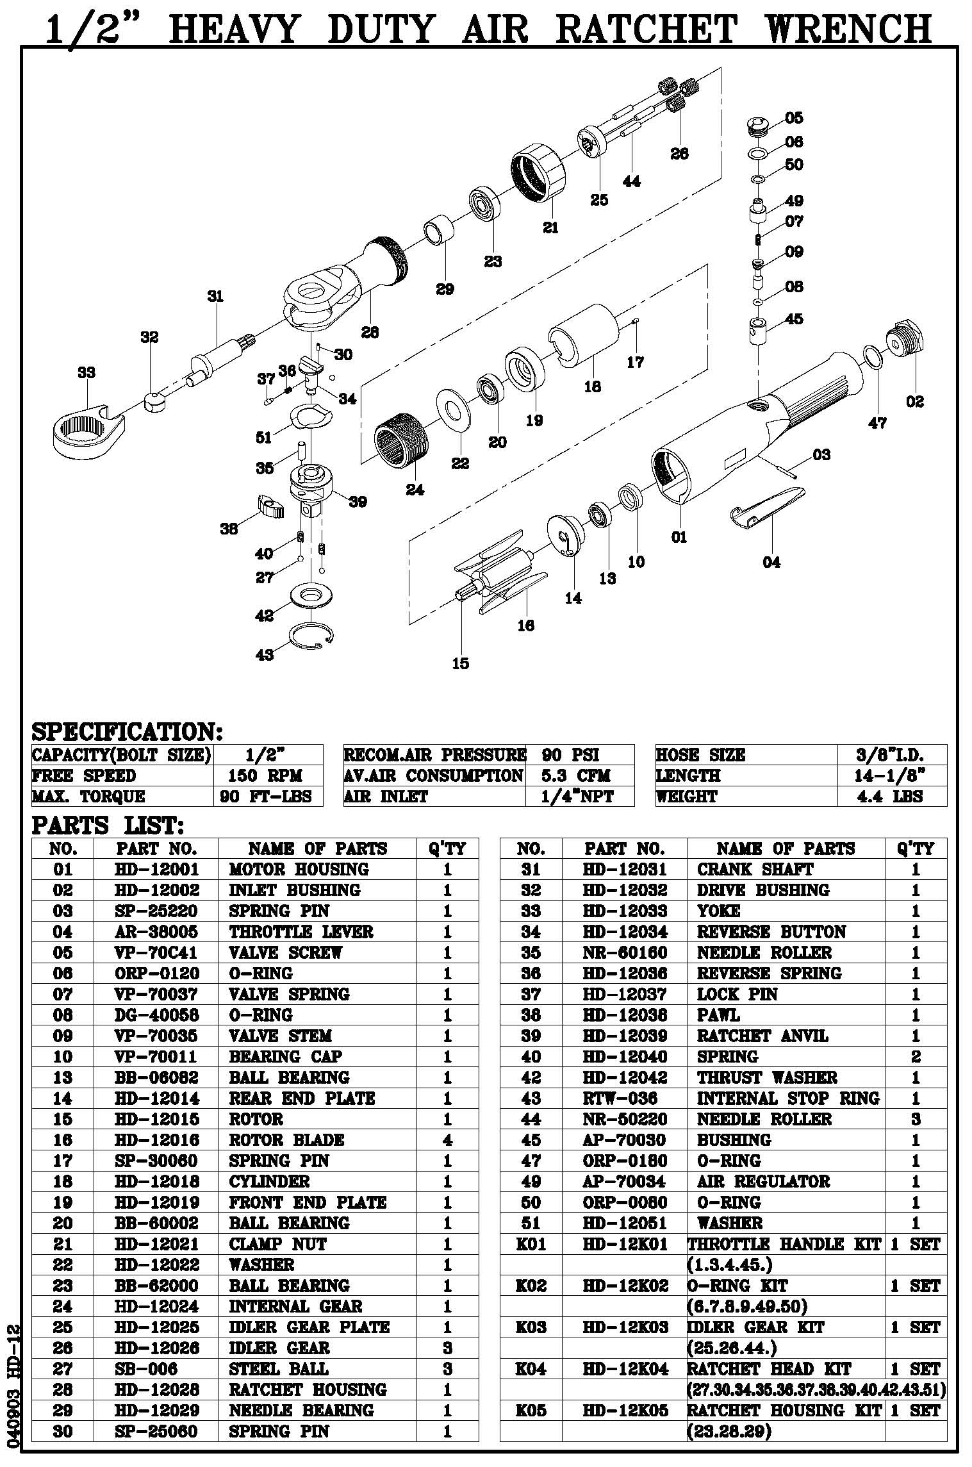

**GP1978**

**Clé à rochet 1/2**

|  |  |  |  |  |  |  |  |
| --- | --- | --- | --- | --- | --- | --- | --- |
| Rep | ref. | Désignation | Qté | Rep | ref. | Désignation | Qté |
| 1 | GP1978-01 | Corps | 1 | 26 | GP1978-26 | Satellite | 3 |
| 2 | GP1978-02 | Raccord | 1 | 27 | GP1978-27 | Bille | 3 |
| 3 | GP1978-03 | Goupille | 1 | 28 | GP1978-28 | Tête | 1 |
| 4 | GP1978-04 | Gâchette | 1 | 29 | GP1978-29 | Connection arbre | 1 |
| 5 | GP1978-05 | Ecrou | 1 | 30 | GP1978-30 | Goupille | 1 |
| 6 | GP1978-06 | Joint | 1 | 31 | GP1978-31 | Excentrique | 1 |
| 7 | GP1978-07 | Ressort | 1 | 32 | GP1978-32 | Rochet | 1 |
| 8 | GP1978-08 | Joint | 1 | 33 | GP1978-33 | Pignon de tête | 1 |
| 9 | GP1978-09 | Valve | 1 | 34 | GP1978-34 | Inverseur | 1 |
| 10 | GP1978-10 | Capuchon | 1 | 35 | GP1978-35 | Axe | 1 |
| 13 | 608-2RS | Roulement 608 | 1 | 36 | GP1978-36 | Ressort | 1 |
| 14 | GP1978-14 | Flasque arr | 1 | 37 | GP1978-37 | Axe | 1 |
| 15 | GP1978-15 | Rotor | 1 | 38 | GP1978-38 | Crémaillère | 1 |
| 16 | GP1978-16 | Palette | 4 | 39 | GP1978-39 | Carré | 1 |
| 17 | GP1978-17 | Goupille | 1 | 40 | GP1978-40 | Ressort | 1 |
| 18 | GP1978-18 | Chemise | 1 | 42 | GP1978-42 | Rondelle | 1 |
| 19 | GP1978-19 | Flasque avt | 1 | 43 | GP1978-43 | Circlips | 1 |
| 20 | 6000-2RS | Roulement 6000 | 1 | 44 | GP1978-44 | Axe satellite | 3 |
| 21 | GP1978-21 | Ecrou | 1 | 45 | GP1978-45 | Chemise variateur | 1 |
| 22 | GP1978-22 | Rondelle | 1 | 47 | GP1978-47 | Rondelle | 1 |
| 23 | 6200-2RS | Roulement 6200 | 1 | 49 | GP1978-49 | Valve | 1 |
| 24 | GP1978-24 | Jonction couronne | 1 | 50 | GP1978-50 | Joint | 1 |
| 25 | GP1978-25 | Porte satellite | 1 | 51 | GP1978-51 | Rondelle élastique | 1 |